山东胜丰检测科技有限公司
职业卫生技术服务工作信息公开表
SF/JL-4201-21.2.23

项目名称 | 孤岛采油厂采油管理七区职业危害定期检测
用人单位信息 | 名称 | 地址 | 联系人
用人单位信息 | 孤岛采油厂采油管理七区 | 东营市河口区孤岛镇 | 郁婷婷
技术服务项目组人员名单 | 刘天敏、王丹丹、刘新娃、张继晓、毛明
现场调查情况 | 调查时间 | 调查人 | 用人单位陪同人
现场调查情况 | 2024.6.5 | 张继晓、毛明 | 郁婷婷
现场调查情况 | 图像影像资料 | 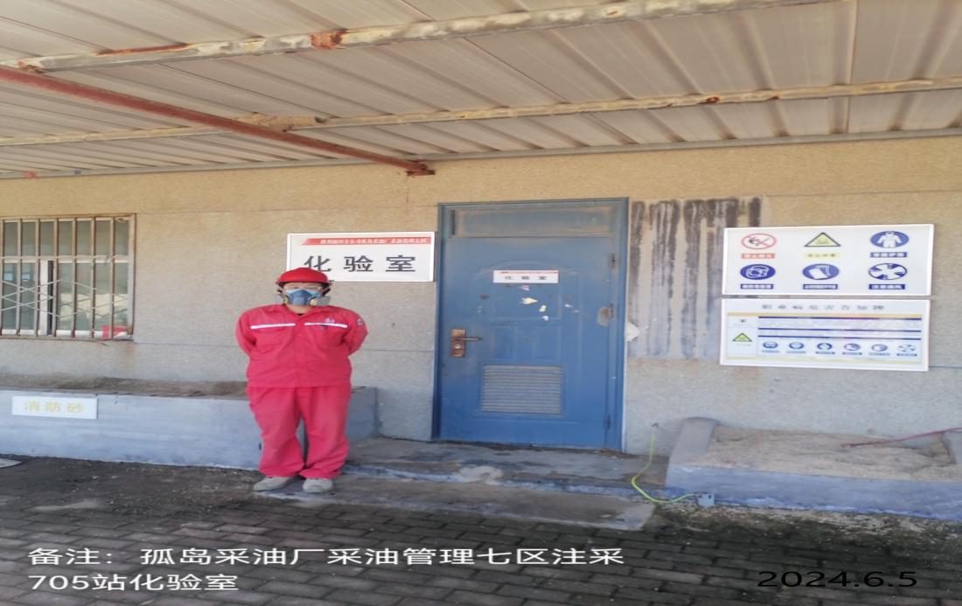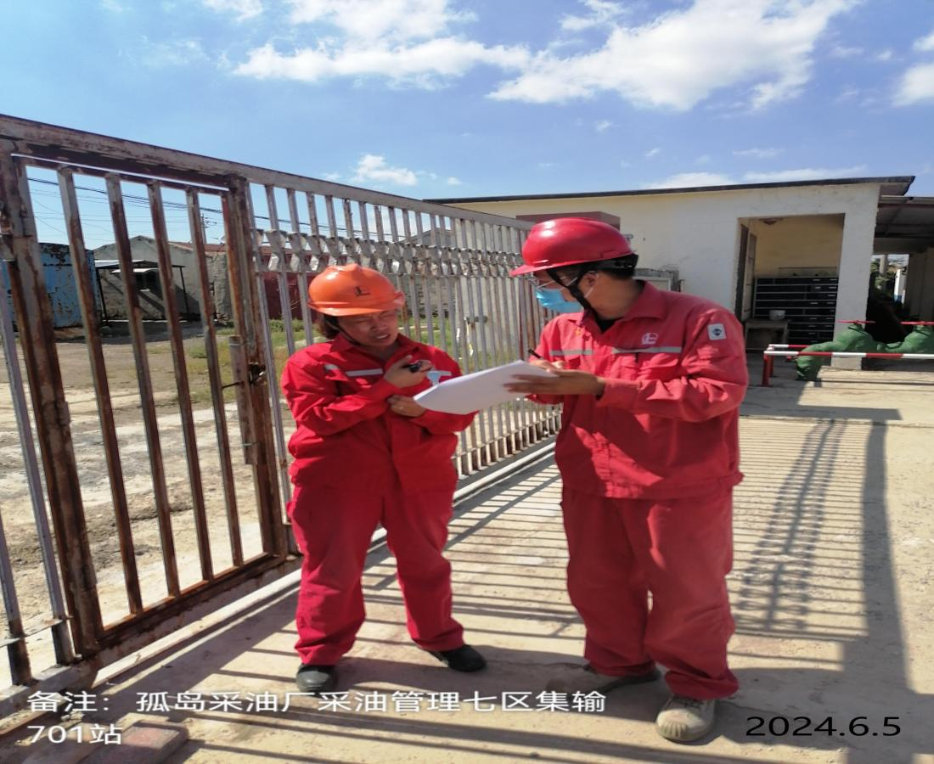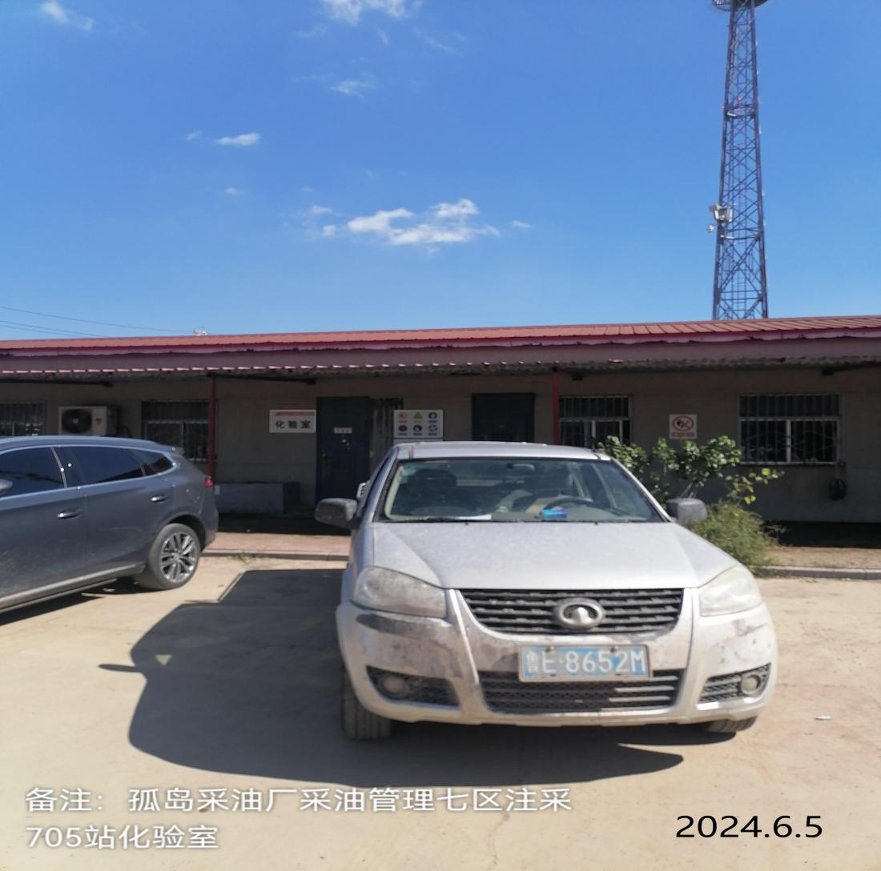
现场采样、现场检测情况 | 采样、检测时间 | 采样、检测人 | 用人单位陪同人
现场采样、现场检测情况 | 2024.8.15 | 张继晓、毛明 | 郁婷婷
现场采样、现场检测情况 | 图像影像资料 | 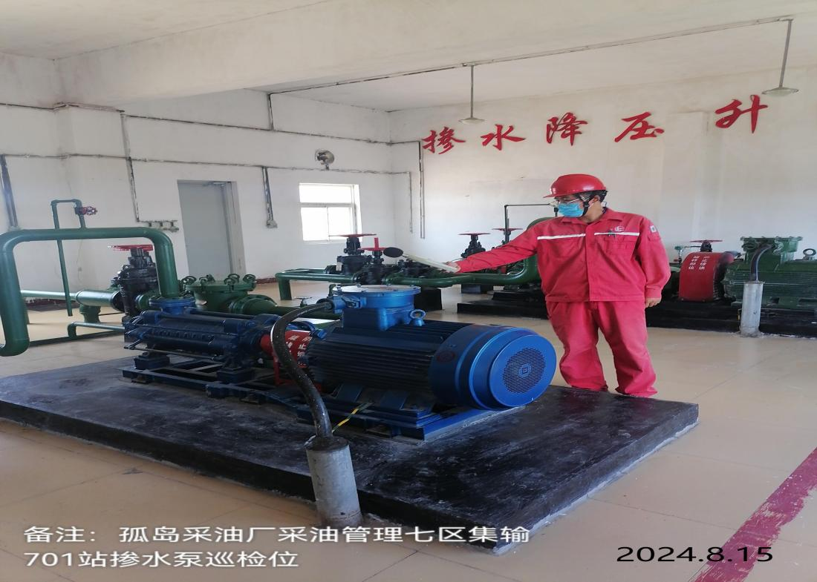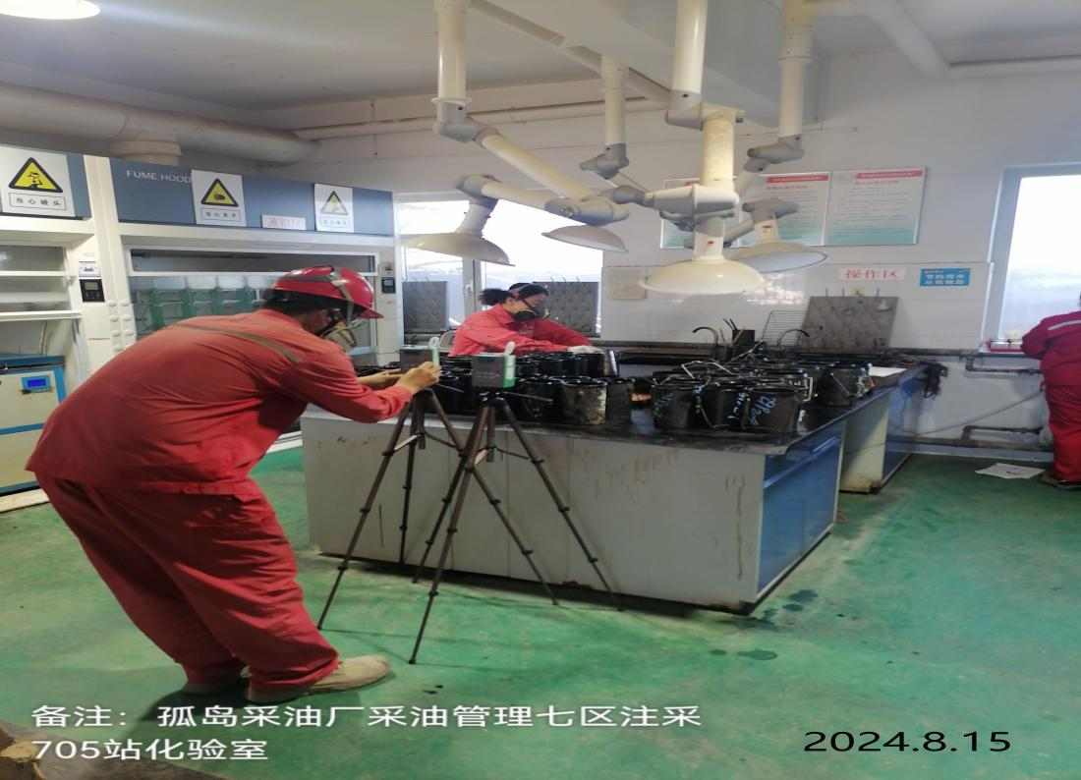

调查人： 陪同人： 调查时间： 年 月 日

